CAMIONES CAÍDOS
MANUAL DE USUARIO DE CAMPO
Control de Flota y Cierre de Turno
Operaciones Mina Pribbenow & Mina El Descanso
Versión 1.0 — Guía Oficial de Despacho y Mantenimiento

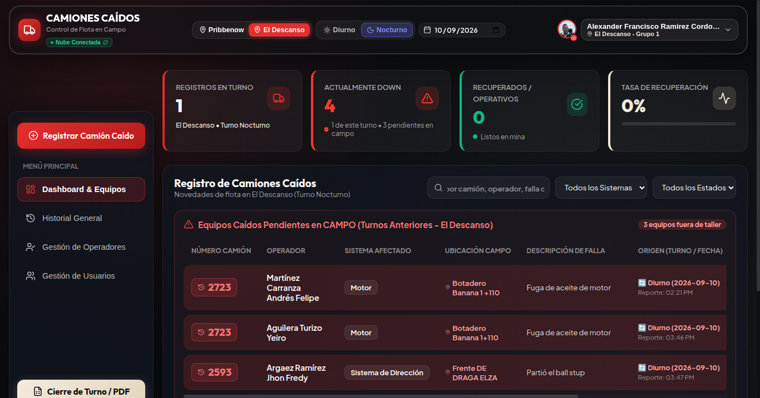

Contenido del Manual
• 1. ¿Qué es Camiones Caídos?: Propósito y alcance en la operación minera
• 2. Ingreso a la Aplicación: Acceso seguro, contraseña temporal y cambio obligatorio
• 3. Roles y Permisos: Perfil Administrador, Encargado y Digitador
• 4. Panel de Inicio (Dashboard): Lectura de KPIs, filtros y estado de flota en tiempo real
• 5. Registrar un Camión Caído: Paso a paso de captura de falla imprevista
• 6. Actualizar Estado (DOWN / OPERATIVO): Retorno a circuito y registro de hora de salida
• 7. Historial General de Novedades: Bitácora cronológica, filtros y búsqueda de eventos
• 8. Historial de Vida por Camión: Línea de tiempo de la unidad y análisis de fallas
• 9. Gestión de Operadores: Directorio y administración del censo de operadores (Admin)
• 10. Gestión de Usuarios: Altas, roles, fotos de perfil y reseteo de claves (Admin)
• 11. Generar Reporte PDF (Cierre de Turno): Emisión formal y compartir por WhatsApp en 1 clic
• 12. Exportar a Excel (XLSX): Descarga estructurada de novedades y arrastre de campo
• 13. Uso en Celular y Fuera de Línea (PWA): Instalación en Android/iOS y operación sin señal
• 14. Cierre de Sesión Seguro: Protección en estaciones compartidas de despacho
• 15. Problemas Frecuentes y Soluciones: Guía rápida de soporte en campo
• 16. Recomendaciones y Contacto: Buenas prácticas operativas y mesa de ayuda

1. ¿QUÉ ES CAMIONES CAÍDOS?
Camiones Caídos es una aplicación digital diseñada para el control ágil y riguroso de las novedades mecánicas, eléctricas e hidráulicas que obligan a detener los camiones de extracción minera (Flota CAT 793 y equipos de acarreo afines) en las operaciones de Mina Pribbenow y Mina El Descanso.
El sistema reemplaza las planillas manuales de papel y los registros dispersos en radio, permitiendo a los despachadores, supervisores de turno y jefes de mantenimiento registrar eventos al instante, asociar al operador oficial, monitorear los camiones que continúan fuera de servicio (DOWN) y consolidar el Cierre de Turno oficial en documentos PDF y Excel listos para ser compartidos.
💡 Beneficio Clave: La aplicación funciona tanto en computadores de escritorio en estaciones de despacho como en teléfonos celulares y tabletas en pleno tajo minero, garantizando la continuidad del registro incluso en bahías o zonas con conectividad intermitente.

2. INGRESO A LA APLICACIÓN
Para acceder al sistema no requiere instalar programas complejos; basta con abrir el enlace de la aplicación desde Google Chrome, Microsoft Edge o Safari en su computador o teléfono móvil.
Pasos para Iniciar Sesión:
1. En la pantalla inicial, ubique el campo 'Número de Identificación (Cédula)'. Digite únicamente los números de su documento (sin puntos ni espacios).
2. Ingrese su 'Contraseña' en el campo inferior. Puede usar el ícono del ojo para verificar lo digitado.
3. Haga clic o pulse en el botón rojo 'Iniciar Sesión'.

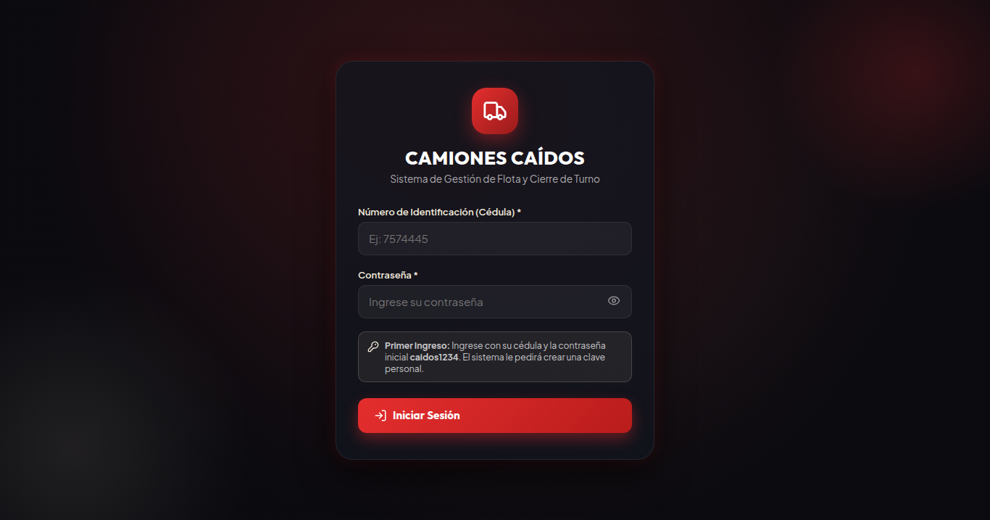
Figura: Pantalla Oficial de Inicio de Sesión de Camiones Caídos
Situaciones Especiales al Ingresar:
• Contraseña Incorrecta o Cédula no registrada: Aparecerá un aviso en rojo indicando: 'El número de identificación o la contraseña son incorrectos.' Verifique los números e intente de nuevo.
• Primer Ingreso (Clave Temporal): Al ser registrado por primera vez en el sistema, su contraseña inicial asignada es caidos1234. Al ingresar por primera vez, el sistema detectará esta condición y desplegará de forma obligatoria la ventana de Cambio de Contraseña.
• Requisitos de Contraseña Personal: Su nueva clave debe tener un mínimo de 6 caracteres y no puede ser idéntica a la clave temporal caidos1234.

3. ROLES Y PERMISOS EN EL SISTEMA
El sistema cuenta con tres niveles de acceso claramente diferenciados para garantizar la integridad y seguridad operacional:
Rol | Opciones que Aparecen (Permitidas) | Opciones Bloqueadas / No Disponibles
Administrador | • Acceso total a Mina Pribbenow y El Descanso.  • Creación, edición y eliminación de reportes.  • Pestaña 'Gestión de Operadores' (Censo completo).  • Pestaña 'Gestión de Usuarios' (Altas, edición y reseteo).  • Cierre de Turno en PDF y Excel.  • Forzar sincronización de nube. | Ninguna restricción técnica.
Encargado | • Vista fija en su mina asignada.  • Registrar camiones caídos de su turno.  • Cambiar estado a OPERATIVO y editar reportes.  • Eliminar registros erróneos de su turno.  • Emitir Cierre de Turno en PDF y Excel.  • Ver Historial General y por Camión. | • No puede acceder a 'Gestión de Operadores'.  • No puede acceder a 'Gestión de Usuarios'.  • No puede cambiar de mina a la faena vecina.  • No puede restablecer contraseñas.
Digitador | • Vista fija en su mina asignada.  • Registrar camiones caídos en campo.  • Editar datos de reportes de su turno.  • Consultar Historial General e Historial por Camión. | • No puede eliminar reportes (sin botón de papelera).  • No tiene acceso a módulos administrativos.  • Bloqueado a su mina asignada.

4. PANEL DE CONTROL (DASHBOARD & EQUIPOS)
El Dashboard es la pantalla central de trabajo donde se supervisa el estado de los camiones durante la jornada. Incluye filtros rápidos, cuatro tarjetas con indicadores numéricos (KPIs) y la tabla de equipos.


Figura: Tablero Principal de Control con Filtros Operativos y Tarjetas de KPIs
Significado de los 4 Indicadores Principales:
1. Registros en Turno: Número total de eventos o paradas de camiones registradas específicamente en la fecha, turno y mina seleccionados.
2. Actualmente Down: Cantidad de camiones que continúan fuera de servicio en este instante. Desglosa claramente cuántos corresponden al turno en curso y cuántos son camiones pendientes en campo arrastrados de turnos previos.
3. Recuperados / Operativos: Total de camiones que sufrieron novedad pero fueron atendidos y devueltos al circuito operativo durante el turno.
4. Tasa de Recuperación: Porcentaje de efectividad que mide la proporción de camiones entregados como operativos frente al total de caídos en el turno.
Uso de los Filtros de Cabecera (Navbar):
• Selector de Mina: Permite conmutar entre 'Pribbenow' y 'El Descanso' (para Administradores).
• Selector de Turno: Alterna entre 'Diurno' (06:00 a 18:00) y 'Nocturno' (18:00 a 06:00).
• Selector de Fecha: Permite revisar turnos de días anteriores o volver al día de hoy con un toque.

5. CÓMO REGISTRAR UN CAMIÓN CAÍDO
Cuando un camión presente una falla y deba parar en tajo, botadero o rampa, registre el evento siguiendo este procedimiento:
1. Haga clic en el botón rojo '+ Registrar Camión Caído' (ubicado en el menú lateral en PC o en el centro de la barra inferior en celular).
2. Número de Camión (Obligatorio): Digite los 4 dígitos del equipo. Regla indispensable: El número debe iniciar con el dígito 2 (por ejemplo: 2014, 2305, 2723). El sistema rechazará números de 3 dígitos o que comiencen por otro número.
3. Operador (Obligatorio): Seleccione el nombre del conductor desde la lista desplegable inteligente. La lista filtra automáticamente los operadores que pertenecen a su mina y grupo de turno.
4. Sistema Afectado (Obligatorio): Elija el subsistema donde se originó la falla (Motor, Frenos, Suspensión, Llantas, etc.).
5. Ubicación en Campo / Taller (Obligatorio): Describa el lugar exacto (ejemplo: Bahía 4 Taller Auxiliar, Rampa Sur, Frente 12).
6. Detalle de la Falla (Obligatorio): Escriba una descripción clara del síntoma o alarma (ejemplo: Fuga de refrigerante en culata derecha con pérdida de potencia).
7. Hora de Reporte: El sistema sugiere automáticamente la hora actual en formato 12 horas (ej: 08:45 AM).
8. Guardar: Presione 'Guardar Reporte'. La ventana se cerrará y el camión aparecerá inmediatamente listado en el Dashboard.

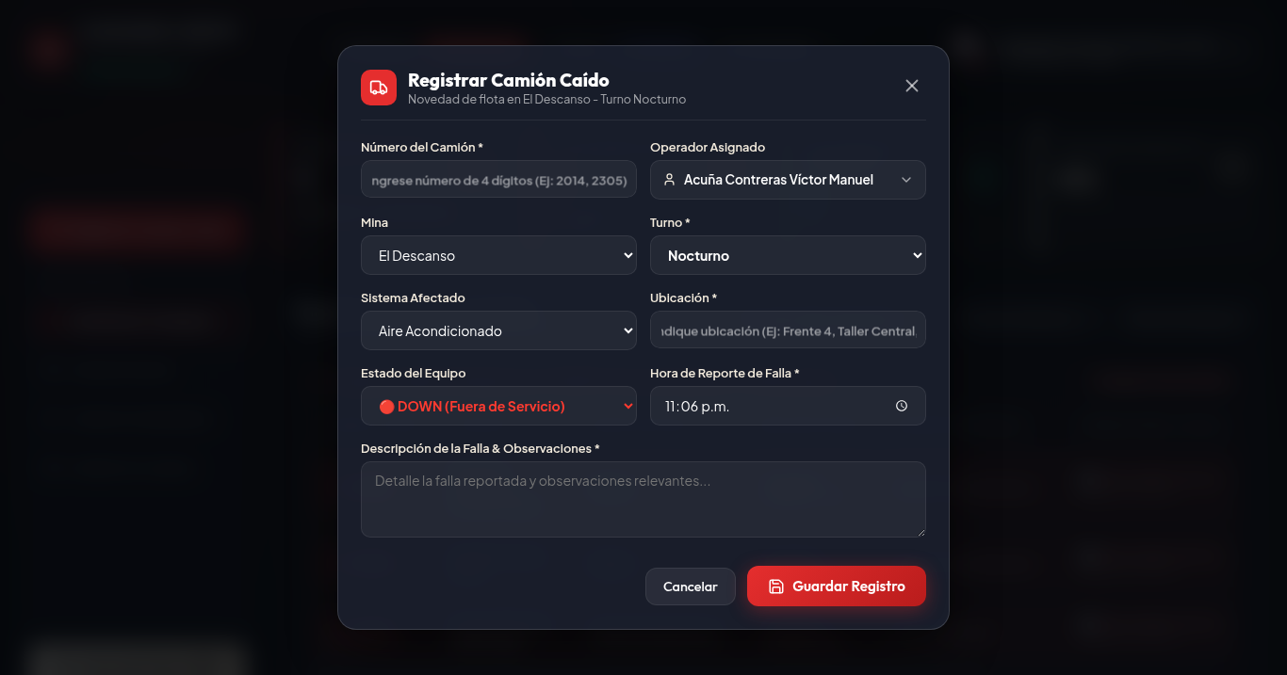
Figura: Formulario Modal de Registro de Camión Caído

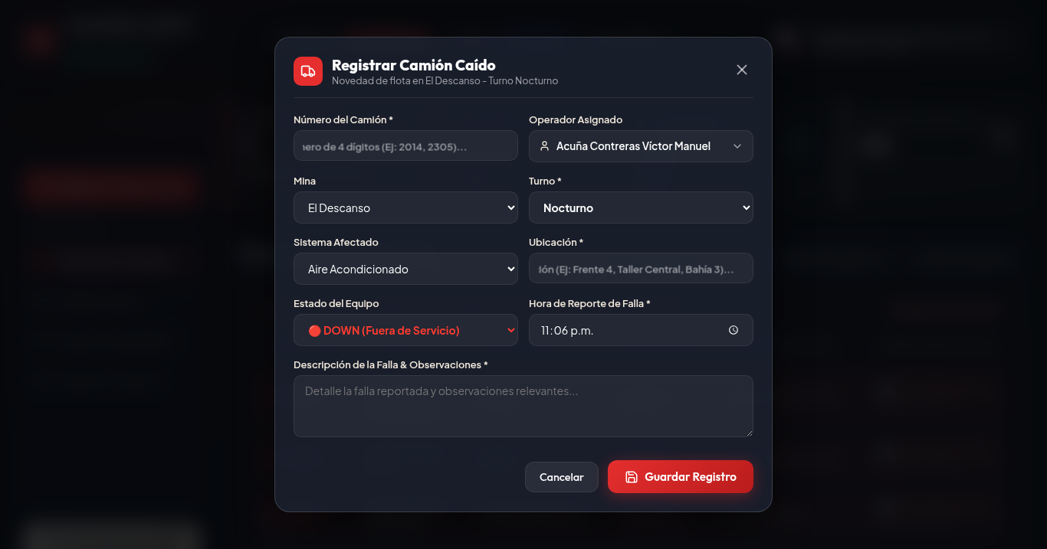
Figura: Búsqueda y Selección Inteligente de Operadores por Mina y Grupo

6. ACTUALIZAR ESTADO (DOWN A OPERATIVO)
Cuando el personal de mantenimiento concluya la reparación o el camión supere la falla y sea recibido para acarreo, debe cambiarse su estado a OPERATIVO:
1. En la fila del camión, busque el botón verde con el texto 'Operativo'.
2. Al presionarlo, se abrirá un cuadro de confirmación con el número del camión y la hora en que cayó.
3. Indique la 'Hora de Salida / Retorno' (el sistema sugiere la hora actual, pero puede ajustarla si el camión salió minutos antes).
4. Presione 'Confirmar Retorno a Operativo'.
5. El camión cambiará su distintivo a OPERATIVO (verde), sumará a la cuenta de recuperados e incrementará la Tasa de Recuperación del turno.
⚠️ Nota de Corrección: Si por error marcó Operativo un camión que aún sigue en reparación, pulse el botón 'Reabrir' para devolverlo inmediatamente al estado DOWN.

7. HISTORIAL GENERAL DE NOVEDADES
La pestaña 'Historial General' almacena la totalidad de los reportes históricos registrados en la aplicación. Permite auditar qué sucedió en fechas anteriores y extraer conclusiones de confiabilidad mecánica.

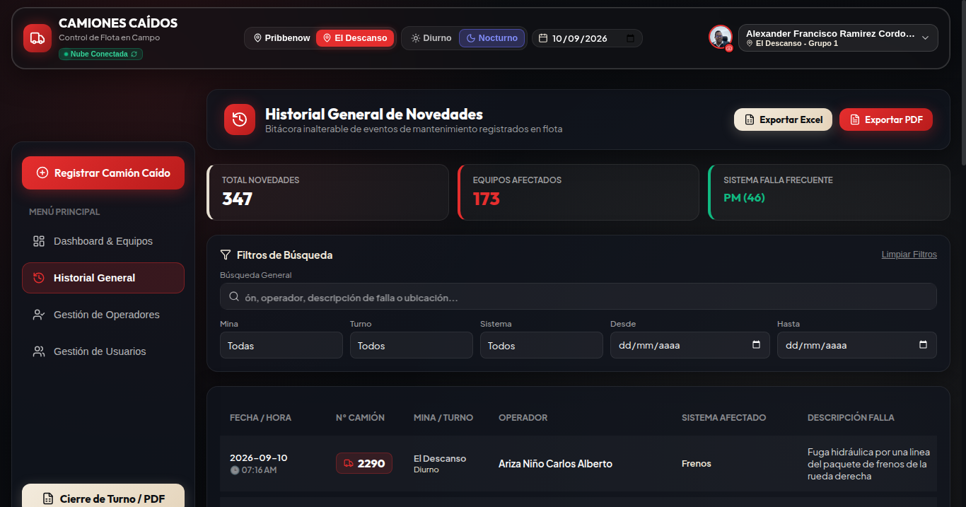
Figura: Pestaña de Historial General con Controles de Búsqueda y Paginación
Herramientas de Consulta en Historial General:
• Búsqueda Libre: Escriba un camión, un operador o una palabra clave de la falla.
• Rango de Fechas: Defina 'Desde' y 'Hasta' para auditar semanas completas o cierres mensuales.
• Filtro por Mina, Turno y Sistema: Aísle problemas recurrentes de un componente específico.
• Paginación Ágil: Los registros se presentan en bloques de 20 por página para navegar con fluidez.
Regla de Orden Cronológico Inalterable:
Para garantizar orden estricto de campo, los registros se presentan siempre bajo esta regla:
1. La fecha más reciente aparece primero (orden DESCENDENTE).
2. Dentro del mismo día, la hora más temprana aparece primero (orden ASCENDENTE, desde el inicio del turno hacia el final).
Ejemplo Real de Ordenamiento:
• 10/09/2026 — 06:15 AM (Primer evento del día)
• 10/09/2026 — 08:30 AM
• 10/09/2026 — 11:45 AM
• 09/09/2026 — 07:00 AM (Día anterior)

8. HISTORIAL DE VIDA POR CAMIÓN
Haciendo clic sobre el número destacado de cualquier camión en la tabla (o buscando su número), se abre la ventana 'Historial del Camión'.

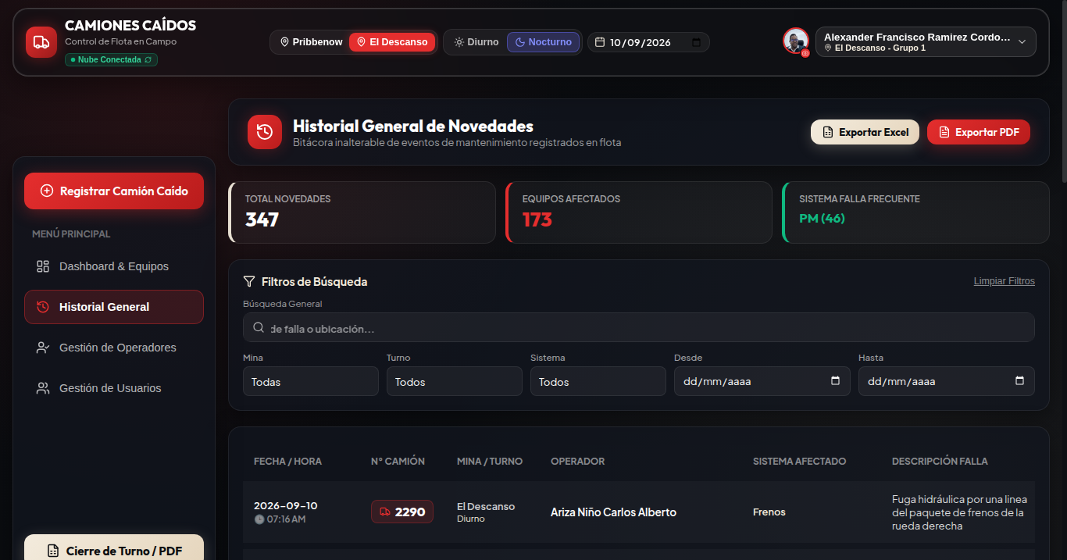
Figura: Ventana de Historial por Camión: Resumen de Indicadores y Línea de Tiempo
Qué encontrará en esta ventana:
• Métricas de la Unidad: Total de eventos de falla en su historia, eventos resueltos y porcentaje de resolución.
• Sistema Más Recurrente: Identifica de forma inmediata la falla crónica de ese equipo particular (ejemplo: 'Frenos: 12 eventos' o 'Motor: 9 eventos').
• Línea de Tiempo: Lista visual ordenada con cada evento, fecha, operador a cargo, sistema y detalle mecánico registrado.
• Exportar Hoja de Vida: Botón para descargar el historial completo de esa unidad en un archivo PDF.

9. GESTIÓN DE OPERADORES (SOLO ADMINISTRADOR)
El módulo de operadores permite administrar los 814 conductores de acarreo registrados en las operaciones de Pribbenow y El Descanso.

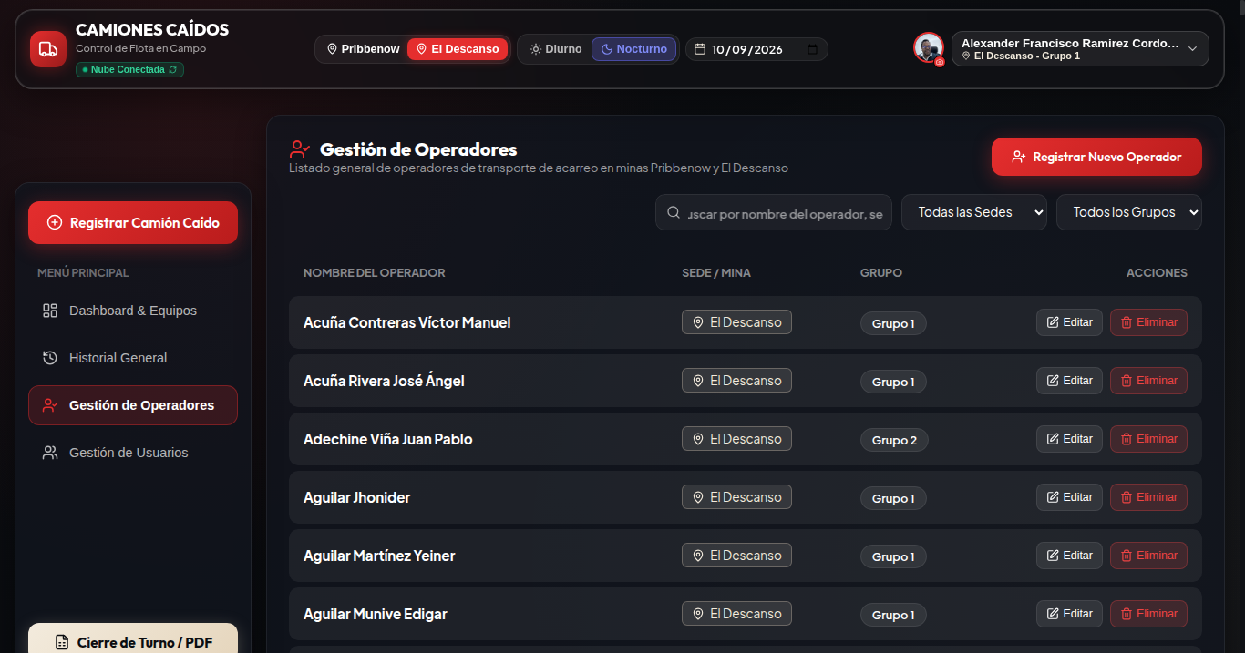
Figura: Directorio General de Operadores de Acarreo con Búsqueda y Filtros
Acciones del Administrador en este módulo:
1. Búsqueda y Filtro: Localice operadores por nombre o filtre por sede y grupo de rotación (Grupo 1, Grupo 2, Grupo 3).
2. Registrar Nuevo Operador: Pulse '+ Nuevo Operador', digite el nombre completo (el sistema ajusta mayúsculas formalmente), asigne su mina y grupo, y guarde.
3. Editar: Corrija nombres o transfiera al operador entre minas o grupos de trabajo.
4. Eliminar: Solicita confirmación antes de dar de baja al conductor del censo activo.

10. GESTIÓN DE USUARIOS (SOLO ADMINISTRADOR)
Módulo exclusivo para gobernar las cuentas del personal con acceso a la aplicación.

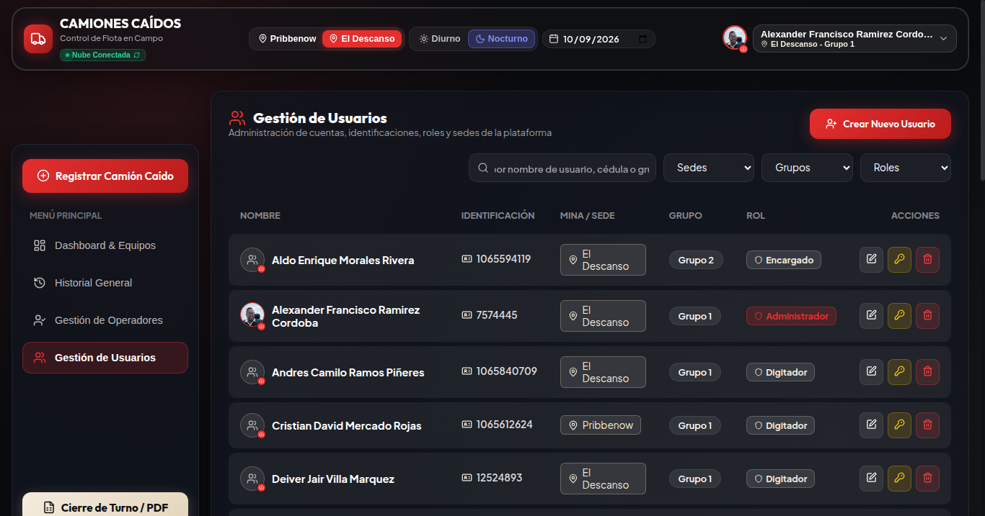
Figura: Módulo de Gestión de Usuarios y Permisos Institucionales
Funciones Disponibles:
• Listado A-Z: Directorio ordenado alfabéticamente con foto, rol, cédula y sede.
• Crear Usuario: Pulse '+ Nuevo Usuario'. Indique nombre, cédula (debe ser única), sede, grupo y rol (Administrador, Encargado o Digitador). El usuario se creará con la contraseña inicial caidos1234 y el sistema le obligará a cambiarla en su primer acceso.
• Editar Perfil: Modifique rol, mina asignada o actualice la fotografía del usuario.
• Restablecer Contraseña (Reset): Si un usuario olvida su contraseña, use 'Resetear Contraseña'. Volverá a asignarle la clave temporal caidos1234 y forzará el cambio al ingresar.
• Protecciones de Seguridad: El sistema prohíbe que un administrador se autoelimine a sí mismo y bloquea la eliminación del último administrador registrado.

11. GENERAR REPORTE OFICIAL EN PDF (CIERRE DE TURNO)
Al finalizar la jornada (06:00 o 18:00), el encargado genera el documento formal de entrega de turno:
1. En el menú lateral o en la barra móvil, pulse 'Cierre de Turno / PDF'.
2. Se abrirá la ventana con el resumen consolidado de indicadores y la vista previa del reporte.
3. Descargar PDF: Guarda el archivo directamente en su computador o teléfono con el nombre estandarizado (ejemplo: Reporte_Camiones_Caidos_Pribbenow_Turno_Diurno_2026-09-10.pdf).
4. Compartir PDF (1 Clic): En celulares y tabletas, presione este botón para abrir de inmediato el menú nativo y enviar el PDF por WhatsApp, Teams o correo electrónico en un instante.

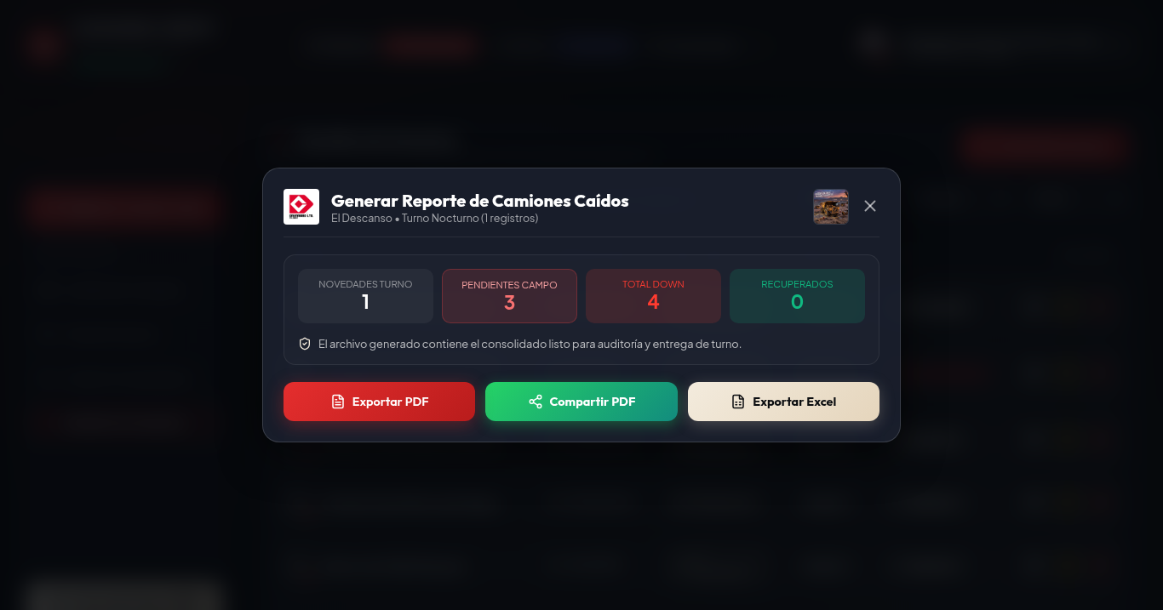
Figura: Ventana de Generación de Cierre de Turno en PDF con Logotipos Institucionales

12. EXPORTAR DATOS A EXCEL (XLSX)
Para análisis detallado en computadores o informes a gerencia, el sistema genera libros de Excel completamente estructurados en dos hojas de trabajo:

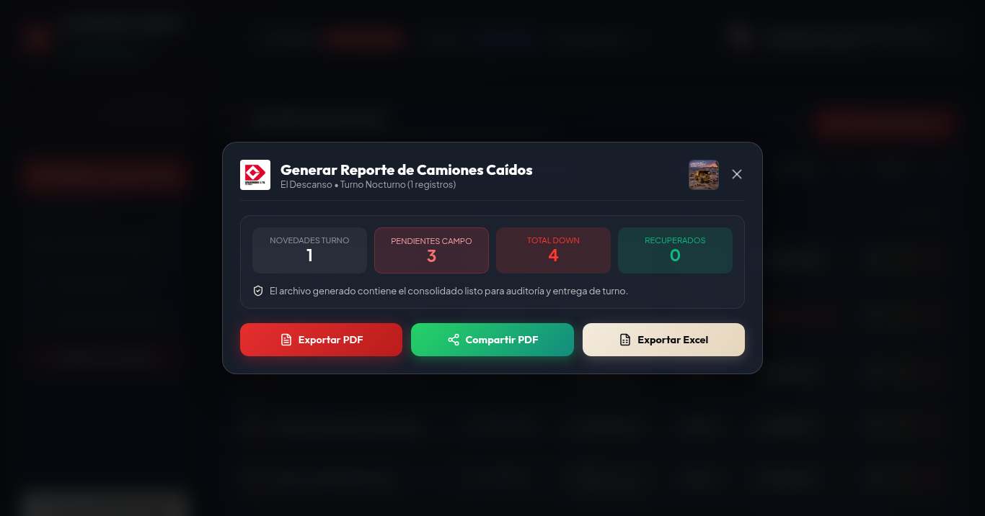
Figura: Exportación Estructurada a Hoja de Cálculo Excel (XLSX)
Estructura del Archivo Excel Generado:
• Hoja 1 ('Novedades Turno'): Detalla cada camión caído durante la jornada, con número de unidad, operador a cargo, mina, turno, subsistema, descripción de la falla, ubicación, prioridad y horarios de entrada y salida.
• Hoja 2 ('Pendientes Campo'): Lista los equipos que continúan caídos fuera de taller arrastrados de turnos previos, indicando su turno y fecha original de falla para asegurar el control de arrastres.

13. USO EN CELULAR Y MODO FUERA DE LÍNEA (PWA)
La aplicación fue construida como una Aplicación Web Progresiva (PWA), lo que permite instalarla en cualquier celular sin pasar por tiendas de aplicaciones y utilizarla en campo.

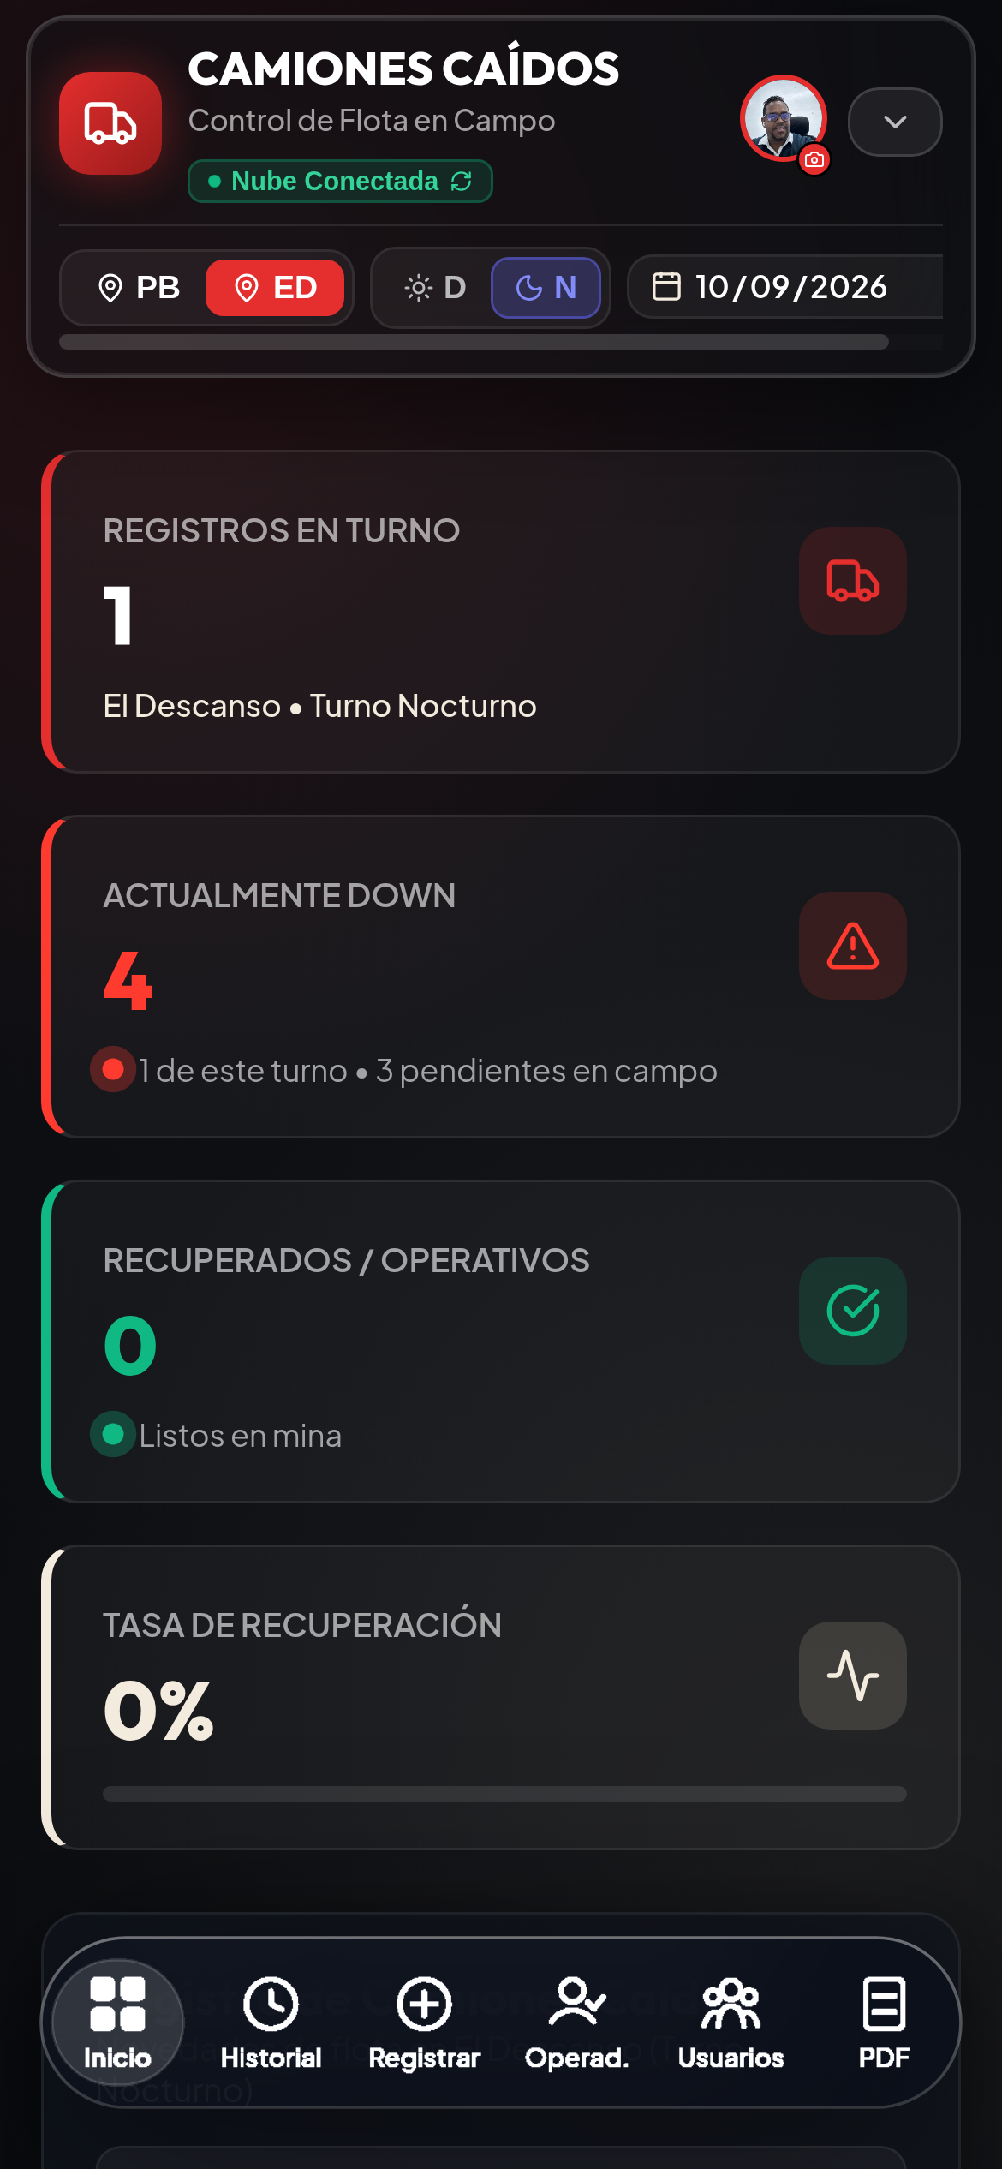
Figura: Interfaz Adaptada a Teléfonos Móviles con Menú Táctil Inferior (MobileNav)
Cómo Instalar en su Teléfono:
• En Android (Google Chrome / Edge): Abra la aplicación en el navegador, pulse los tres puntos de la esquina superior derecha y seleccione 'Instalar aplicación' o 'Agregar a la pantalla principal'.
• En iPhone (Safari): Abra la aplicación, pulse el botón central de compartir (cuadrado con flecha hacia arriba) y elija 'Agregar al inicio'.
Uso en el Tajo sin Cobertura de Internet:
Si ingresa a una rampa o sector profundo sin señal, la aplicación mantiene en memoria la información cargada: podrá revisar los camiones caídos, los operadores y los datos del turno. Una vez su dispositivo recupere conexión celular o WiFi, la sesión se revalida automáticamente con la nube.

14. CIERRE DE SESIÓN SEGURO
En casetas y salas de control donde varias personas comparten la misma computadora, es obligatorio cerrar su sesión al terminar su jornada de trabajo:
1. Haga clic en su foto o nombre en la esquina superior derecha de la pantalla.
2. En el menú desplegable, seleccione 'Cerrar Sesión'.
3. La pantalla volverá al inicio de sesión y sus permisos quedarán protegidos.

15. PROBLEMAS FRECUENTES Y SOLUCIONES
Problema Encontrado | ¿Qué debe hacer? (Solución Paso a Paso)
No puedo ingresar / 'Credenciales incorrectas' | Verifique haber digitado únicamente los números de su cédula sin puntos ni letras. Si olvidó su clave, solicite al Administrador restablecer su contraseña a la clave temporal caidos1234.
Al ingresar aparece una ventana que me exige cambiar la clave | Es el procedimiento de seguridad para primeros ingresos o tras un reseteo. Ingrese una clave personal de al menos 6 caracteres (distinta a caidos1234), confírmela y presione Guardar.
No veo camiones en la tabla | Compruebe los filtros de la cabecera: confirme que la mina activa coincida con su sede y que el turno ('Diurno' o 'Nocturno') sea el correcto para la hora actual.
El sistema no me deja guardar el camión | Verifique que el número de camión tenga exactamente 4 dígitos y comience con el número 2 (ej: 2014). Asimismo, confirme que los campos de ubicación y detalle no hayan quedado vacíos.
No me aparece la opción de Operadores o Usuarios | Estas pestañas son de acceso exclusivo para el rol Administrador. Si usted es Encargado o Digitador, estas opciones no se mostrarán en su menú.
No puedo cambiar la mina en la cabecera | Por política de control operativo, los roles Encargado y Digitador tienen asignada una única mina fija. Únicamente los Administradores tienen permiso de cambiar de sede.

16. RECOMENDACIONES OPERATIVAS Y CONTACTO
Recomendaciones Finales de Campo:
1. Registre las fallas tan pronto ocurran para mantener las alertas de arrastre actualizadas.
2. Antes de guardar, verifique que el operador seleccionado corresponda efectivamente a quien conducía la unidad.
3. No comparta su contraseña personal con otros compañeros de guardia.
4. Asegúrese de generar el PDF de Cierre de Turno justo antes del cambio de guardia para tener el reporte oficial respaldado.
Canal de Asistencia:
Para soporte técnico, reporte de fallas en la plataforma o creación de nuevos usuarios en el sistema, contacte al responsable designado de la aplicación en su operación.

